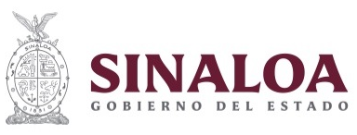

E061 Educación para Jóvenes y Adultos

Instituto Sinaloense para la Educación de los Jóvenes y Adultos (ISEJA)

Evaluación de Desempeño
2022

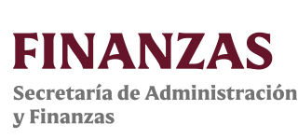
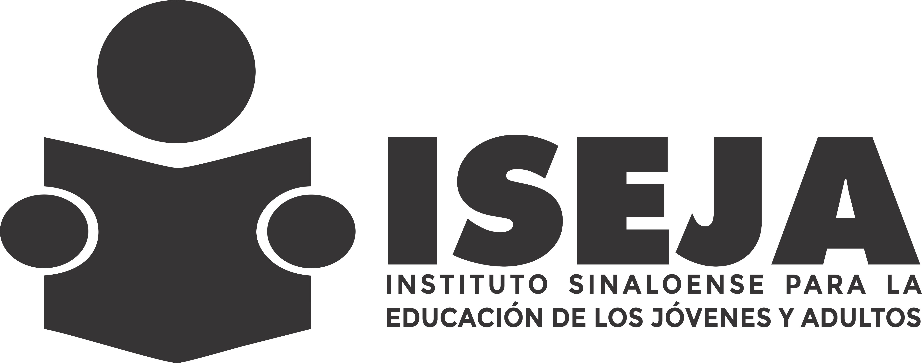

Índice

Introducción 3
Objetivos de la Evaluación 5
Objetivo general 5
Objetivos específicos 5
Alcances 5
Esquema de la Evaluación de Desempeño 6
Contenido general 6
Contenido específico 7
Desarrollo 37
ANEXOS 38

Introducción
Con fundamento en lo dispuesto por los artículos 134 de la Constitución Política de los Estados Unidos Mexicanos; 155 de la Constitución Política del Estado de Sinaloa; 4, fracción XII, 54, 61, fracción II, inciso c) y 79, de la Ley General de Contabilidad Gubernamental; 85 y 110 de la Ley Federal de Presupuesto y Responsabilidad Hacendaria; 49, fracción V de la Ley de Coordinación Fiscal; 1°, 3°, 11, 21 y 23 de la Ley Orgánica de la Administración Pública del Estado de Sinaloa; 1°, 13, 15, Fracción II, 17, Fracciones I, III, IV, V, VIII y LII, del Reglamento Orgánico de la Administración Pública del Estado de Sinaloa; 3, 7 y 10, de la Ley de Planeación para el Estado de Sinaloa; 1, 2, 4, 5, 6, 7, 27, 28, 29, 31, 33, 63, 65, 80, 85 89, 90 y 91 de la Ley de Presupuesto y Responsabilidad Hacendaria del Estado de Sinaloa; 9°, fracciones II, VIII, XV, XVII, XVIII, XIX, XX, XXI y LXX, del Reglamento Interior de la Secretaría de Administración y Finanzas del Estado de Sinaloa, se emitió el Programa Anual de Evaluación (PAE) 2022.
La Evaluación de Desempeño 2022 al Programa de Educación para Jóvenes y Adultos de Sinaloa, pretende dar cumplimiento a una de las estrategias consideradas en el Plan Estatal de Desarrollo 2022 – 2027; en el Eje 3: Gobierno Democrático, Promotor de Paz, Seguridad, Ética y Eficiencia; Tema 3.4: Hacienda Pública Responsable, Honesta y Eficiente; 2.Política de Gasto Público; Objetivo Prioritario 2.5: Consolidar la implantación y operación del Presupuesto basado en Resultados y del Sistema de Evaluación del Desempeño (PbR-SED) en el estado; Estrategia 2.5.1: Crear herramientas que generen avance en cada una de las secciones del ciclo presupuestario y en la consolidación en materia de PbR-SED; Líneas de Acción: 2.5.1.7; 2.5.1.8 y 2.5.1.11.
La evaluación fue realizada con información de gabinete proporcionada por el ISEJA, la cual consiste en información operativa, documentación normativa, para complementar la documentación entregada.
El propósito del PAE 2022 es evaluar los fondos y programas presupuestarios del ejercicio fiscal 2021 y 2022, entre los que destaca la Evaluación de Desempeño (ED) del Programa de Educación para Jóvenes y Adultos.
El presente documento constituye la Ed del Programa de Educación para Jóvenes y Adultos de Sinaloa, para el ejercicio fiscal 2022, realizado conforme a los TdR establecidos por el Gobierno del Estado de Sinaloa y que corresponden a los emitidos por el CONEVAL.

Objetivos de la Evaluación

Objetivo general
Contar con una valoración del desempeño del programa Educación para Jóvenes y Adultos en su ejercicio fiscal 2022, con base en la información entregada por las unidades responsables de los programas de las dependencias o entidades, a través de la Evaluación de Desempeño (ED), para contribuir a la toma de decisiones.

Objetivos específicos
- Reportar los resultados y productos de los programas evaluados durante el ejercicio fiscal a evaluar, mediante el análisis de los indicadores de resultados y de los indicadores de servicios y gestión.
- Analizar el avance de las metas de los Indicadores de Resultados, respecto de años anteriores y el avance en relación con las metas establecidas para el ejercicio fiscal a evaluar.
- Identificar los principales aspectos susceptibles de mejora de los programas.
- Analizar la evolución de la cobertura y el presupuesto de los programas.
- Identificar las fortalezas, los retos y las recomendaciones de los programas.
- Contar con una Evaluación Integral del Desempeño de los temas de política pública, con una breve relatoría y una matriz de monitoreo y evaluación por programa que valore su desempeño en distintas áreas.

Alcances
Contar con un diagnóstico sobre la capacidad institucional, organizacional y de gestión de los programas orientada hacia resultados. Además de proveer información que retroalimente el diseño, la gestión y los resultados de los programas.

Esquema de la Evaluación de Desempeño

Contenido general
La ED de cada programa se debe realizar con base en la información proporcionada por las unidades responsables de los programas. La información entregada se considera validada, tanto en su contenido y calidad, por la Dirección de Evaluación.
Con el objetivo de contribuir a la toma de decisiones, la evaluación se divide en cinco temas:

Resultados finales del programa
Los impactos del programa con base en los resultados obtenidos.
Los valores del avance realizado de los indicadores de resultados del programa; para lo cual se deben seleccionar un máximo de cinco indicadores que expliquen mejor el nivel de objetivos del programa. Además, se debe realizar un análisis del avance que han tenido los indicadores, considerando los valores de años anteriores y sus metas.

Productos
La valoración sobre los bienes y/o servicios que otorga cada programa se debe realizar con base en los indicadores seleccionados.

Identificar Indicador Sectorial
Se seleccionará el indicador del programa sectorial al que se encuentra vinculado y al que contribuye con el logro de sus objetivos; se deben incluir los datos del indicador sectorial y la meta del mismo.

Seguimiento a los aspectos susceptibles de mejora
Se deben reportar los aspectos susceptibles de mejora por cada programa con base en sus documentos de trabajo, de igual forma, se deben incluir las acciones emprendidas por los programas y su avance reportado.

Cobertura del programa
El análisis y la valoración de la cobertura se deben realizar con base en la cobertura del programa.
Con base en la información de cada tema, se debe elaborar una valoración global del desempeño de cada programa, resaltando sus principales resultados, fortalezas y retos.

Contenido específico
La ED debe integrar los siguientes apartados para cada uno de los programas:
- Datos Generales
- Resultados / Productos
- Cobertura
- Seguimiento a Aspectos Susceptibles de Mejora
- Conclusiones de la Evaluación

Antecedentes
El Instituto Sinaloense para la Educación de los Jóvenes y Adultos (ISEJA) reconoce que la educación es la herramienta más poderosa del cambio, forja buenos hombres y mujeres de trabajo. El camino es largo y con obstáculos, sin embargo, la voluntad de enseñar, pero sobre todo la voluntad de aprender son factores fundamentales para el cambio.
En el ISEJA se brinda la oportunidad a jóvenes y adultos que se encuentran en rezago educativo (analfabetas, sin conclusión de primaria y secundaria) y apoya a las personas en desventaja educativa a desarrollar herramientas que les ayuden a elevar la capacidad de pensamiento, aumentar sus condiciones de comunicación y compresión de la información; y por consiguiente mejorar sus capacidades laborales para impactar en el bienestar familiar.
MISIÓN
Brindar una educación eficiente y de calidad, acorde a las necesidades y características del rezago educativo en la Entidad; ser la opción educativa, más flexible para los jóvenes y adultos, que no han concluido su educación básica.
VISIÓN
Lograr la plena integración de los jóvenes y adultos a la actividad productiva y cultural del estado y del país, mediante la obtención de conocimientos, habilidades y valores (eficiencia, responsabilidad, espíritu de servicio y calidad), además de ser reconocida como una Institución comprometida con la sociedad, dada la labor que realiza para disminuir el rezago educativo a través de programas y servicios educativos gratuitos ofrecidos a la población.
A continuación, se anexan la siguiente información respecto al programa E061:
- Unidad Administrativa: Instituto Sinaloense para la Educación de los Jóvenes y Adultos (ISEJA).
- Unidad Responsable: Instituto Sinaloense para la Educación de los Jóvenes y Adultos (ISEJA).
- Año de Inicio: 2000 (establecido en el convenio de coordinación para la Descentralización de los Servicios de Educación para Adultos del Estado de Sinaloa, que celebran por una parte la Secretaría de Educación Pública, la Secretaría de Hacienda y Crédito Público, la Secretaría de Contraloría y Desarrollo Administrativo, el Instituto Nacional para la Educación de los Adultos y, por la otra, el Estado de Sinaloa; con la participación de la Federación de Sindicatos de Trabajadores al Servicio del Estado, y del Sindicato Único de Trabajadores del Instituto Nacional para la Educación de los Adultos).
- Presupuesto ejercido para el ejercicio fiscal 2022: $97,812,793.03 (noventa y siete millones ochocientos doce mil setecientos noventa y tres con tres centavos).
- Presupuesto ejercido del ejercicio fiscal 2021: $94,047,117.43 (noventa y cuatro millones cuarenta y siete mil cientos diecisiete con cuarenta y tres centavos).
- Alineación del programa al Plan Estatal de Desarrollo (PED) 2022 - 2027:
- Eje Estratégico 1. Bienestar social sostenible:
Tema: 1.2. Innovación Educativa e Inclusión con Justicia Social; 2. Política para una educación pertinente y de alta calidad; Objetivo prioritario 2.1. Incorporar al sistema educativo a los NNAJ que, a pesar de pertenecer al grupo etario o contar con los requisitos académicos necesarios, no están matriculados en el nivel educativo correspondiente; Estrategia 2.1.1. Abatir el abandono escolar mediante programas de seguimiento y apoyo a las y los estudiantes para su retención y reinserción al sistema educativo, priorizando a los que pertenecen a grupos sociales vulnerables, con acompañamiento académico y otorgamiento de becas económicas; línea de acción 2.1.1.2. Instrumentar programas de educación remedial para disminuir el rezago educativo y el analfabetismo a partir de convenios con el Instituto Sinaloense para la Educación de los Adultos – Instituto Nacional para la Educación de los Adultos (ISEA - INEA), incorporando a estudiantes de las Instituciones Formadoras de Docentes (IFAD) en prácticas educativas.
- Resumen narrativo de la MIR:
Nivel de Objetivos | Resumen Narrativo | Indicadores
Fin | Contribuir al bienestar social e igualdad mediante la prestación de servicios educativos, a población de 15 años y más, destinados a reducir el rezago educativo. | Tasa de variación anual de la población de 15 años o más en condición de rezago educativo.
Propósito | La población de 15 años y más en condición de rezago educativo supera esta situación. | Porcentaje de población analfabeta de 15 años y más que concluye el nivel inicial.
Propósito |  | Porcentaje de población de 15 años y más en condición de rezago educativo que concluye el nivel de primaria.
Propósito |  | Porcentaje de población de 15 años y más en condición de rezago educativo que concluye el nivel de secundaria.
Componente | Niveles de educación para adultos por módulos a través de la vinculación con distintas Unidades Operativas del ISEA, concluidos. | Porcentaje de usuarios que concluyen niveles intermedio y avanzado del MEVyT vinculados a Plazas Comunitarias de atención educativa y servicios integrales.
Componente |  | Porcentaje de usuarios que concluyen nivel educativo del grupo en condición de vulnerabilidad de atención en el Modelo Educación para la Vida y el Trabajo (MEVyT).
Componente |  | Porcentaje de usuarios hispanohablantes de 15 años y más que concluyen nivel en Alfabetización y/o Primaria y/o Secundaria en el Modelo de Educación para la vida y el Trabajo.
Actividad | Vinculación de Módulos en el Sistema Automatizado de Seguimiento y Acreditación (SASA). | Razón de módulos vinculados en el Modelo Educación para la Vida y el Trabajo (MEVyT).
Actividad |  | Porcentaje de módulos en línea o digitales vinculados en el trimestre.
Actividad |  | Porcentaje de asesores con más de un año de permanencia con formación continua acumulados al cierre del trimestre.
Actividad |  | Porcentaje de exámenes en línea aplicados del MEVyT.
Actividad |  | Porcentaje de exámenes impresos aplicados del MEVyT.

Resultados/Productos

Descripción del Programa
El Programa presupuestario (Pp) E061 que lleva con nombre “Educación para Jóvenes y Adultos” tiene como objetivo general el promover y realizar acciones para garantizar una educación inclusiva y equitativa para personas jóvenes y adultas de 15 años o más, así como niñas, niños y adolescentes de 10 a 14 años, a través de la prestación de servicios de alfabetización, educación primaria y secundaria, así como la formación para el trabajo, con las particularidades adecuadas a la población, apoyándose en la participación y la solidaridad social.
Sus objetivos específicos son los siguientes:
- Dar respuesta a las necesidades e intereses de la población y cumplir con los principios de inclusión, equidad, calidad, integralidad y mejora continua, basándose en el respeto irrestricto de la dignidad de las personas, con un enfoque de derechos humanos y de igualdad sustantiva acorde con la nueva legislación educativa y la Nueva Escuela Mexicana.
- Promover el aprendizaje de las niñas, niños, adolescentes de 10 a 14 años, así como de personas jóvenes y adultas de 15 años o más, mediante el uso de las tecnologías de la información, comunicación, conocimiento y aprendizaje digital en todos los niveles educativos que imparte el INEA.
- Impulsar que las personas jóvenes y adultas que no saben leer y escribir inicien su proceso de alfabetización para la mejora de su calidad de vida, favoreciendo la continuidad educativa.
- Impulsar servicios educativos orientados a mejorar la atención de grupos prioritarios, derivado de las condiciones de desventaja social y/o discriminación en las que viven.
El Instituto Sinaloense para la Educación de los Jóvenes y Adultos (ISEJA), brinda de forma gratuita los servicios educativos a la población, a través de Unidades Operativas establecidas en todo el Estado y mediante el desarrollo de las actividades de incorporación, inscripción, atención educativa, acreditación y certificación, las cuales se detallan a continuación:
- Incorporación: consiste en la localización física, entrevista, convencimiento y llenado del formato Registro de la Persona Beneficiaria., establecido en el Anexo 7 de las presentes RO.
- Inscripción: consiste en el cotejo y recepción de documentos que presenta la persona beneficiaria para su registro, en el Sistema Automatizado de Seguimiento y Acreditación. (SASA), la inscripción de toda persona perteneciente a la población objetivo del INEA es continua, puede realizarse en cualquier momento del año a solicitud de la persona interesada, quien deberá entregar la documentación requerida en el numeral 3.3.1 "Requisitos" de las Reglas de Operación del Programa Educación para Adultos (INEA) para el ejercicio fiscal 2022. como la opción de presentar el ejercicio diagnóstico o examen diagnóstico. Se integra el expediente digital y se registra la persona beneficiaria en el Sistema de control escolar.
- Atención educativa: se dota de material didáctico a las(los) beneficiarias(os) y se les brindan asesorías en las modalidades grupales (participación en círculo de estudio), atención individualizada o como persona beneficiaria que realiza su proceso educativo por cuenta propia, en alguna vertiente del MEVyT y se verifica la calidad del mismo.
- Acreditación: al concluir los módulos establecidos en el esquema curricular correspondiente y de acuerdo a las necesidades o requerimientos del(la) beneficiario(a) se designa fecha, sede de aplicación y aplicador(a) de examen, para efecto de dar cumplimiento a los requisitos establecidos en las disposiciones correspondientes para el reconocimiento oficial de la aprobación de un módulo o nivel educativo, en los términos de los Lineamientos.
- Certificación: Al acreditar la primaria o secundaria se revisa que el expediente del educando/a se encuentre completo y digitalizado, de no ser así se solicita la documentación faltante. Una vez que el(la) beneficiario(a) concluya nivel se cuenta con 30 días naturales para la emisión del Certificado correspondiente. Mediante este proceso se otorga reconocimiento oficial a la acreditación y conclusión de los estudios realizados por los(as) educandos(as) en algún nivel educativo, conforme al Plan y Programas de Estudio de Educación para Adultos. El proceso finaliza con la entrega del documento a la persona beneficiaria impreso o vía correo electrónico (hasta 30 días naturales posteriores a la emisión del Certificado) y el registro de la fecha de entrega del Certificado en los sistemas de control escolar.
El apoyo, servicio o acción que entrega el ISEJA son los servicios educativos de alfabetización, educación primaria y secundaria, así como la formación para el trabajo para personas jóvenes y adultas de 15 años o más, así como niñas, niños y adolescentes de 10 a 14 años.

Indicador Sectorial
A continuación, se presenta el indicador de Analfabetismo como indicador sectorial, mismo que se encuentra vinculado al proyecto y que contribuyen con el logro de sus objetivos:
Indicador sectorial
Nombre: | Objetivo: | Definición o descripción: | Meta 2027: | Avance:
Analfabetismo | Determinar el porcentaje de personas de 15 años y más que no son capaces de leer ni escribir una breve y sencilla exposición de hechos relativos a su vida cotidiana. | Es la relación porcentual entre el total de analfabetos y la población de 15 años y más. | Mínima 2% Optima 1% | 3.3%

Asimismo, el programa describió tener vinculación y contribuir al Objetivo de Desarrollo Sostenible 4.- Educación de Calidad. Garantizar una educación inclusiva, equitativa y de calidad y promover oportunidades de aprendizaje durante toda la vida para todos de los ODS de la Agenda 2030, de las Naciones Unidas.

Indicadores de Resultados e Indicadores de Servicios y Gestión
Se deben seleccionar, un máximo de cinco Indicadores de Resultados y un máximo de cinco Indicadores de Servicios y Gestión, considerando los criterios del Anexo II.
La información requerida para cada uno de los indicadores seleccionados es la siguiente:
Indicadores de Resultados:
- Tasa de variación anual de la población de 15 años o más en condición de rezago educativo.
Definición: | Se mide el cambio de la población de 15 años o más que no sabe leer ni escribir o que no ha cursado o concluido la educación primaria y/o educación secundaria, respecto al año anterior
Método de Cálculo: | ((Población de 15 años o más en situación de rezago educativo en t / Población de 15 años o más en situación de rezago educativo en t - 1)-1) *100
Año Base: | 2021 | Meta: | -1.867% | Valor del indicador (2022): | -1.49333%
Unidad de Medida: | Tasa de variación | Valor del indicador (2021): | -0.87589% | Sentido: | Descendente
Frecuencia de Medición: | Anual | Cumplimiento del Indicador: | 80%
Gráfica:
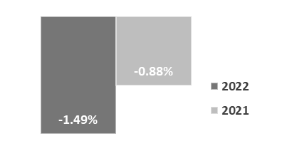

- Porcentaje de población analfabeta de 15 años y más que concluye el nivel inicial.
Definición: | Mide el porcentaje de población analfabeta de 15 años y más que concluyó el nivel de inicial en el periodo
Método de Cálculo: | (Población analfabeta de 15 años y más que concluyó el nivel inicial en t / Población de 15 años y más analfabeta en t-1) * 100)
Año Base: | 2021 | Meta: | 2.257% | Valor del indicador (2022): | 1.23024%
Unidad de Medida: | Porcentaje | Valor del indicador (2021): | 1% | Sentido: | Ascendente
Frecuencia de Medición: | Anual | Cumplimiento del Indicador: | 55%
Gráfica:
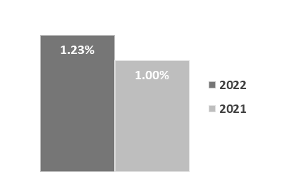
- Porcentaje de población de 15 años y más en condición de rezago educativo que concluye el nivel de primaria.
Definición: | Mide el porcentaje de población de 15 años y más que concluyó el nivel de Primaria con respecto de la población de 15 años y más Sin Primaria en el periodo
Método de Cálculo: | (Población de 15 años y más que concluyó el nivel Primaria en t / Población de 15 años y más Sin Primaria en t-1) *100
Año Base: | 2021 | Meta: | 2.443% | Valor del indicador (2022): | 1.3853%
Unidad de Medida: | Porcentaje | Valor del indicador (2021): | 1.2% | Sentido: | Ascendente
Frecuencia de Medición: | Anual | Cumplimiento del Indicador: | 57%
Gráfica:
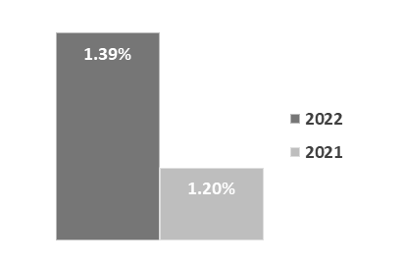

- Porcentaje de población de 15 años y más en condición de rezago educativo que concluye el nivel de secundaria.
Definición: | Mide el porcentaje de población de 15 años y más que concluyó el nivel de Secundaria con respecto de la población de 15 años y más Sin Secundaria en el periodo
Método de Cálculo: | (Población de 15 años y más que concluyó el nivel Secundaria en t / Población de 15 años y más Sin Secundaria en t-1) X 100
Año Base: | 2021 | Meta: | 2.401% | Valor del indicador (2022): | 2.17232%
Unidad de Medida: | Porcentaje | Valor del indicador (2021): | 1.7% | Sentido: | Ascendente
Frecuencia de Medición: | Anual | Cumplimiento del Indicador: | 90%
Gráfica:
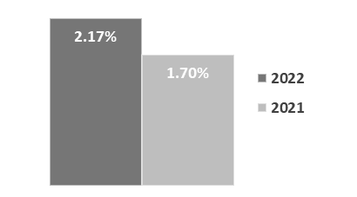

Indicadores de Servicios y Gestión:
- Porcentajes de educandos/as que concluyen niveles intermedio y avanzado del MEVyT vinculados a Plazas Comunitarias de atención educativa y servicios integrales.
Definición: | Mide la conclusión de los niveles intermedio (primaria) y avanzado (secundaria) de los/as educandos/as del MEVyT que están vinculados a Plazas Comunitarias de Atención Educativa y Servicios Integrales. La conclusión de nivel a través del uso de unidades operativas implica que el usuario hizo uso de los bienes y servicios que ofrece el INEA
Método de Cálculo: | ((Educandos/as que concluyen nivel intermedio y avanzado del MEVyT y están vinculados a plazas comunitarias de atención educativa y servicios integrales en el periodo t) /Total educandos/as que concluyen algún nivel del MEVyT en el periodo t) *100
Año Base: | 2021 | Meta: | 40.007% | Valor del indicador (2022): | 46.63222%
Unidad de Medida: | Porcentaje | Valor del indicador (2021): | 43.2% | Sentido: | Ascendente
Frecuencia de Medición: | Trimestre | Cumplimiento del Indicador: | 117%
Gráfica:
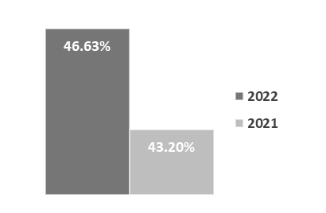

- Porcentaje de usuarios que concluyen nivel educativo del grupo en condición de vulnerabilidad de atención en el Modelo Educación para la Vida y el Trabajo (MEVyT)
Definición: | Determina la proporción de los educandos que concluyen nivel en el MEVyT, vertiente atención a jóvenes 10-14 en Primaria, MEVyT para Ciegos o Débiles Visuales, así como los educandos que concluyen nivel en la población indígena de su vertiente Indígena Bilingüe (MIB) e Indígena Bilingüe Urbano (MIBU) en Alfabetización, Primaria y/o Secundaria, con respecto al total de atención de estas poblaciones. Para INEA estas poblaciones atendidas son consideradas grupos en condición de vulnerabilidad
Método de Cálculo: | ((Total de educandos que concluyen nivel en la vertiente Jóvenes 10-14 en Primaria + Total de educandos que concluyen nivel en la vertiente MEVyT para Ciegos o Débiles Visuales+ Total de educandos que concluyen nivel en la Población indígena MIB y MIBU en Alfabetización, Primaria y/o Secundaria) /( Total de educandos atendidos en el MEVYT en vertiente Jóvenes 10-14 en Primaria + Total de educandos atendidos en el nivel en la vertiente MEVyT para Ciegos o Débiles Visuales + Total de educandos atendidos en la Población indígena MIB y MIBU en Alfabetización, Primaria y/o Secundaria)) x 100
Año Base: | 2021 | Meta: | 52.048% | Valor del indicador (2022): | 40.11905%
Unidad de Medida: | Porcentaje | Valor del indicador (2021): | 30.4% | Sentido: | Ascendente
Frecuencia de Medición: | Trimestre | Cumplimiento del Indicador: | 77%
Gráfica:
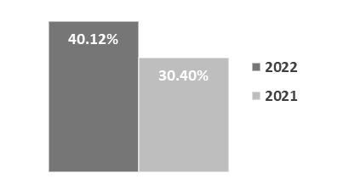

- Porcentaje de usuarios hispanohablantes de 15 años y más que concluyen nivel en Alfabetización y/o Primaria y/o Secundaria en el Modelo de Educación para la vida y el Trabajo
Definición: | Determina la proporción de usuarios, que con el MEVyT vertiente hispanohablante concluyen nivel Alfabetización, primaria y secundaria respecto al total de atendidos con dicha vertiente
Método de Cálculo: | ((Usuarios que concluyen nivel de Alfabetización, Primaria y/o Secundaria con la vertiente Hispanohablante del Modelo Educación para la Vida y el Trabajo (MEVyT) en el periodo t) / (Usuarios atendidos en el nivel de Alfabetización, Primaria y/o Secundaria con la vertiente Hispanohablante del Modelo Educación para la Vida y el Trabajo (MEVyT) en el periodo t)) *100
Año Base: | 2021 | Meta: | 49.435% | Valor del indicador (2022): | 74.9159%
Unidad de Medida: | Porcentaje | Valor del indicador (2021): | 53.4% | Sentido: | Ascendente
Frecuencia de Medición: | Trimestre | Cumplimiento del Indicador: | 152%
Gráfica:
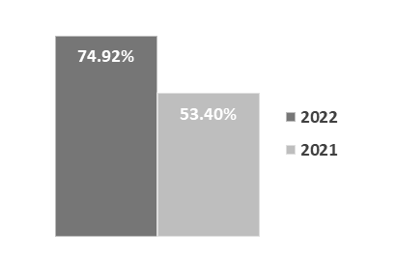

- Razón de módulos vinculados en el Modelo Educación para la Vida y el Trabajo (MEVyT)
Definición: | Cuantifica la relación de módulo(s) entregado(s) al educando que está siendo atendido en el Modelo de Educación para la Vida y el Trabajo (MEVyT)
Método de Cálculo: | (Educandos activos en el MEVyT con algún módulo vinculado en el periodo t) / (Educandos activos en el MEVyT en el periodo t)
Año Base: | 2021 | Meta: | 1 | Valor del indicador (2022): | 0.72164
Unidad de Medida: | Razón | Valor del indicador (2021): | 0.28 | Sentido: | Ascendente
Frecuencia de Medición: | Trimestre | Cumplimiento del Indicador: | 72%
Gráfica:
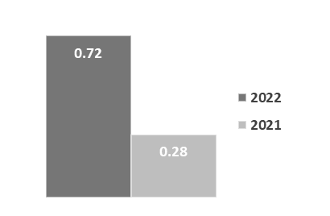

- Porcentaje de módulos en línea o digitales vinculados en el trimestre
Definición: | Se muestra el número de módulos en línea y digítales vinculados por cada 100 módulos vinculados en el trimestre
Método de Cálculo: | Total de módulos en el periodo t: Total de módulos en línea, en portal o digitales vinculados en el periodo t: Reportes del Sistema Automatizado de Seguimiento y Acreditación (SASA)
Año Base: | 2021 | Meta: | 11.998% | Valor del indicador (2022): | 14.21613%
Unidad de Medida: | Porcentaje | Valor del indicador (2021): | 18.9% | Sentido: | Ascendente
Frecuencia de Medición: | Trimestre | Cumplimiento del Indicador: | 118%
Gráfica:
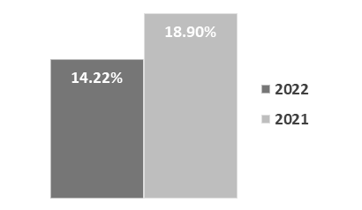

- Porcentaje de asesores con más de un año de permanencia con formación continua acumulados al cierre del trimestre
Definición: | Mide cuántos de los asesores con más de un año de servicio reciben formación continua
Método de Cálculo: | (Asesores con más de un año de permanencia con formación continua acumulados al cierre del periodo t / Asesores con más de un año de permanencia acumulados al cierre del periodo t) *100
Año Base: | 2021 | Meta: | 100% | Valor del indicador (2022): | 68.98396%
Unidad de Medida: | Porcentaje | Valor del indicador (2021): | 89.3% | Sentido: | Ascendente
Frecuencia de Medición: | Trimestre | Cumplimiento del Indicador: | 69%
Gráfica:
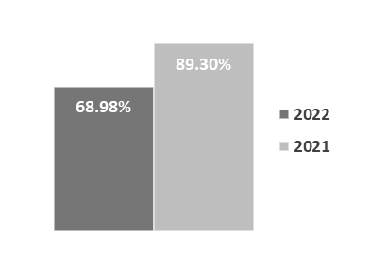

- Porcentaje de exámenes en línea aplicados del MEVyT
Definición: | Mide la proporción de exámenes aplicados en línea en el trimestre con respecto al total de exámenes aplicados en el trimestre sin importar el formato
Método de Cálculo: | Total de exámenes en línea del MEVyT aplicados en el periodo t / Total de exámenes del MEVyT aplicados en cualquier formato en el periodo t) *100
Año Base: | 2021 | Meta: | 11.653% | Valor del indicador (2022): | 35.55837%
Unidad de Medida: | Porcentaje | Valor del indicador (2021): | 38% | Sentido: | Ascendente
Frecuencia de Medición: | Trimestre | Cumplimiento del Indicador:
Gráfica:
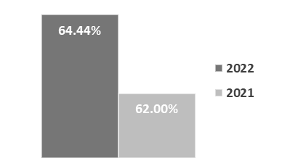

- Porcentaje de exámenes impresos aplicados del MEVyT
Definición: | Mide la proporción de exámenes impresos aplicados en el trimestre con respecto al total de exámenes aplicados en el trimestre
Método de Cálculo: | (Total de exámenes impresos del MEVyT aplicados en el periodo t / Total de exámenes del MEVyT aplicados en cualquier formato en el periodo t) *100
Año Base: | 2021 | Meta: | 88.347% | Valor del indicador (2022): | 64.44163%
Unidad de Medida: | Porcentaje | Valor del indicador (2021): | 62% | Sentido: | Ascendente
Frecuencia de Medición: | Trimestre | Cumplimiento del Indicador: | 104%
Gráfica:
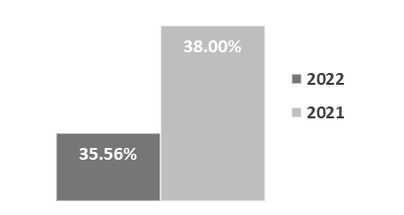

Avance de indicadores y análisis de metas
- Indicadores de Resultados: con el compromiso de continuar brindando los servicios educativos a la población y para subsanar los efectos subsecuentes ocasionados por la contingencia sanitaria por el COVID-19, el ISEJA estableció diversas estrategias de atención como la asesoría a distancia, el desarrollo de Jornadas Nacionales y Estatales de aplicación de exámenes en la modalidad hibrida (impresos y en línea), para brindar a los educandos la oportunidad de reanudar su proceso educativo con el acompañamiento a distancia de su asesor y garantizar su conclusión de nivel, considerando en todo momento los protocolos de salud, además de la difusión del MEVYT en línea a través de las redes sociales y las brigadas de incorporación en las localidades, para lograr la incorporación de jóvenes y adultos a los servicios educativos, por lo que, al cierre del mes de diciembre concluyeron de nivel educativo 11,803 jóvenes y adultos, 965 en el nivel inicial, 3,022 en el nivel primaria y 7,816 en el nivel secundaria, no obstante, debido a la problemática antes descrita y a otros factores externos, como la migración de jóvenes y adultos demandantes del servicio educativo, por no contar con oportunidades de empleo en su lugar de residencia, la deserción en la educación básica del sistema escolarizado, que propicia un crecimiento constante en el rezago educativo, además de las condiciones de marginación de la mayoría de las personas en rezago educativo, que, ante la falta de oportunidades de empleo e ingreso, asignan como segunda prioridad a la educación, ocasionaron que el impacto en el rezago educativo fuera diferente al programado en los indicadores.
- Indicadores de servicios y gestión: la implementación de estrategias de atención, principalmente el reforzamiento en la promoción del estudio del MEVYT en Línea y la presentación de exámenes en la misma modalidad en las plazas comunitarias, las Jornadas Nacionales y Estatales de Aplicación de Exámenes, las brigadas de incorporación de jóvenes y adultos a los servicios educativos en las localidades de mayor rezago educativo y la entrega oportuna de material didáctico, coadyuvaron a que se tuviera un desempeño optimo en estos indicadores.

Resultados (cumplimiento de sus objetivos)
Efectos atribuibles
El proyecto no cuenta con evaluaciones de impacto, sin embargo, se consideran los resultados obtenidos mediante los indicadores de Fin y Propósito que se registraron en la MIR.
Otros efectos
De acuerdo a los resultados y/o hallazgos obtenidos a través del indicador del Fin, el cual es, la tasa de variación anual de la población de 15 años o más en condición de rezago educativo contempló una meta anual de -1.867% y para el ejercicio fiscal 2022, se obtuvo un valor de -1.49333%.
En cuanto a los indicadores del Propósito, los cuales son: el porcentaje de población analfabeta de 15 años y más que concluye el nivel inicial contempló una meta anual de 2.257% y para el ejercicio fiscal 2022, se obtuvo un valor de 1.23024%; porcentaje de población de 15 años y más en condición de rezago educativo que concluye el nivel de primaria contempló una meta anual de 2.443% y para el ejercicio fiscal 2022, se obtuvo un valor de 1.3853%, y porcentaje de población de 15 años y más en condición de rezago educativo que concluye el nivel de secundaria contempló una meta anual de 2.401% y para el ejercicio fiscal 2022, se obtuvo un valor de 2.17232%.
Otros hallazgos
En el ejercicio fiscal 2022, los hallazgos y/o resultados obtenidos de acuerdo a los indicadores del nivel Componentes son: Porcentajes de educandos/as que concluyen niveles intermedio y avanzado del MEVyT vinculados a Plazas Comunitarias de atención educativa y servicios integrales con una meta anual de 40.007% y se obtuvo un avance del 46.63222%; Porcentaje de usuarios que concluyen nivel educativo del grupo en condición de vulnerabilidad de atención en el Modelo Educación para la Vida y el Trabajo (MEVyT) con una meta anual de 52.048% y se obtuvo un avance del 40.11905%; Porcentaje de usuarios hispanohablantes de 15 años y más que concluyen nivel en Alfabetización y/o Primaria y/o Secundaria en el Modelo de Educación para la vida y el Trabajo con una meta anual de 49.435% y se obtuvo un avance del 74.9159%.
En relación a los indicadores del nivel Actividades son el Razón de módulos vinculados en el Modelo Educación para la Vida y el Trabajo (MEVyT) con una meta anual de 1.00 y se obtuvo un avance del 0.72164; Porcentaje de módulos en línea o digitales vinculados en el trimestre con una meta anual de 11.998% y se obtuvo un avance del 14.21613%; Porcentaje de asesores con más de un año de permanencia con formación continua acumulados al cierre del trimestre con una meta anual de 100% y se obtuvo un avance del 68.98396%; Porcentaje de exámenes en línea aplicados del MEVyT con una meta anual de 11.653% y se obtuvo un avance del 35.55837%; Porcentaje de exámenes impresos aplicados del MEVyT con una meta anual de 88.347% y se obtuvo un avance del 64.44163%.
Valoración
Los indicadores contienen nombre del indicador, definición, método de cálculo, unidad de medida y frecuencia de medición, línea base, metas, comportamiento del indicador en términos de tiempo y valor esperado, lo que permite identificar si su comportamiento será ascendente o descendente.

Cobertura

Población Potencial
- Definición: los jóvenes y adultos de 15 años y más que no sabe leer ni escribir o que no han cursado o concluido la educación primaria y/o educación secundaria en el Estado de Sinaloa, es decir que se encuentran en condición de rezago educativo.
- Unidad de medida: persona física.
- Valor: 656,387 personas (información del documento “Estimación de la población de 15 años y más en rezago educativo por entidad federativa” al 31 de diciembre de 2021 de acuerdo a las estimaciones de la población de 15 años y más en rezago educativo al 31 de diciembre de cada año, con base en el Censo de Población y Vivienda 2020 https://www.gob.mx/inea/documentos/rezago-educativo).

Población Objetivo
- Definición: la población de 15 años y más, así como las niñas, niños y adolescentes que no tengan concluida la primaria y que por su condición de extra edad no son atendidos en el sistema regular, a los que se pretende brindar atención, a partir de la capacidad operativa, financiera, de los recursos materiales y humanos con lo que cuenta el Instituto.
- Unidad de medida: persona física.
- Valor: 31,840 (información de acuerdo con la MIR del programa).

Población Atendida
- Definición: son las personas educandas atendidas que acreditan conocimientos de nivel de alfabetización, primaria y secundaria de conformidad con el esquema curricular vigente, perteneciente al MEVyT.
- Unidad de medida: persona física.
- Valor: 15,755 personas (información de acuerdo con el documento “SITUACIÓN INSTITUCIONAL POR INSTITUTO ESTATAL” proporcionado por reportes del Sistema Automatizado de Seguimiento y Acreditación (SASA)).
Además, si cada uno de los programas cuenta con información desagregada por municipio y/o localidad, se agregará la información correspondiente en el apartado de Anexos como “Anexo 1. Plantilla de Población Atendida (PPA)”, dicha información corresponderá a los municipios, localidades, mujeres y hombres atendidos.

Evolución de la Cobertura
En el ejercicio fiscal 2022, se contempló una población objetivo de 31,840 personas, sin embargo, se lograron atender a 15,755 educandos en las diferentes unidades operativas, incluidas las plazas comunitarias, en la modalidad de asesorías en los ejes temáticos de Ciencias, Matemáticas y Lengua y Comunicación.
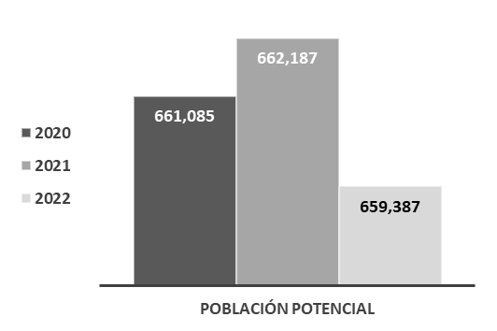
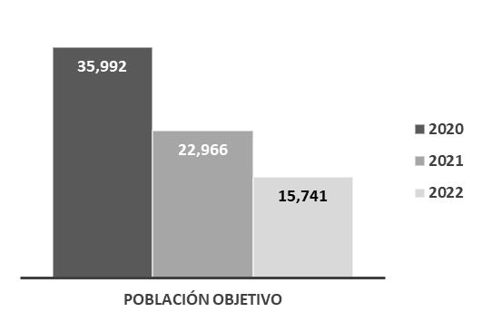
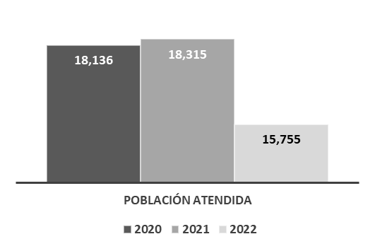
Evolución de la Cobertura 2020 - 2021

Al cierre del ejercicio fiscal 2022, 11,803 jóvenes y adultos concluyeron de nivel educativo, 965 fueron en el nivel inicial, 3,022 fueron en el nivel primaria y 7,816 fueron en el nivel secundaria.
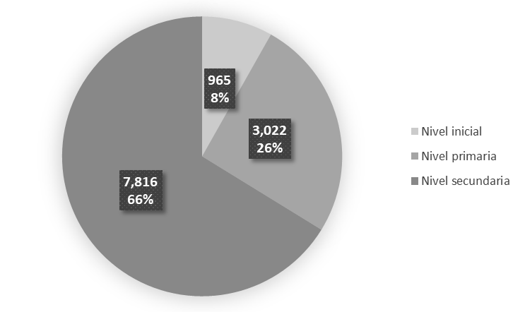

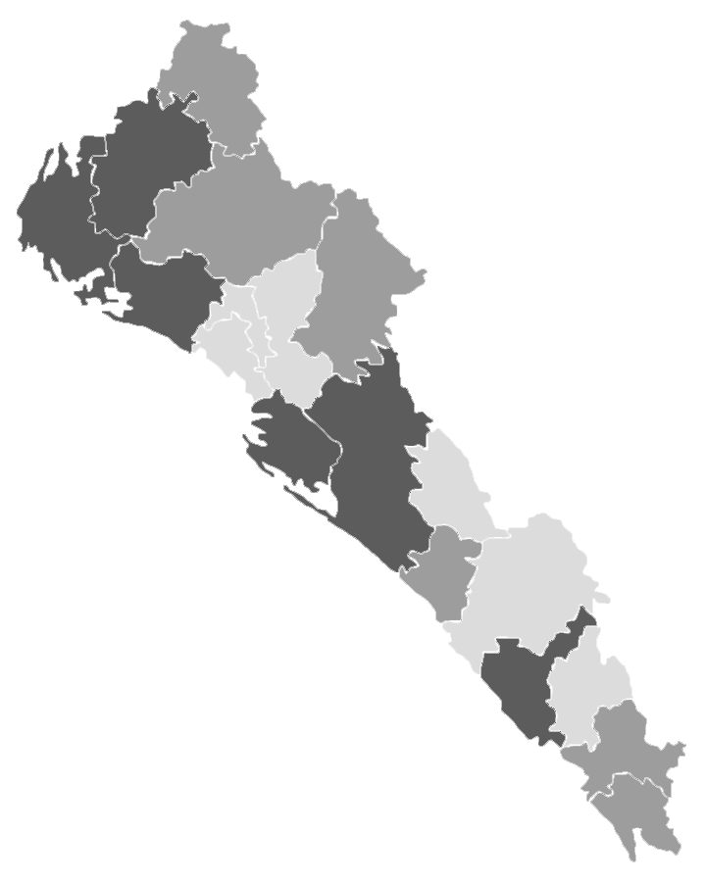
Análisis de la Cobertura
Cobertura en el Estado de Sinaloa

Nombre  Municipio | Total Atendidos
Cosalá | 42
Angostura | 222
San Ignacio | 250
Salvador Alvarado | 253
Concordia | 302
Mocorito | 303
Escuinapa | 328
Rosario | 414
Badiraguato | 434
Sinaloa | 475
Elota | 667
Choix | 720
El Fuerte | 783
Guasave | 1166
Navolato | 1457
Mazatlán | 1527
Ahome | 2668
Culiacán | 3744
Total | 15,755

Simbología
Municipios con mayor cobertura
Municipios con cobertura media
Municipios con menor cobertura

El programa Educación para Jóvenes y Adultos busca promover y realizar diferentes acciones para organizar e impartir la educación, así como disminuir considerablemente el índice de rezago educativo en el Estado, por ello el programa muestra una gran eficiencia, en tanto que atiende a todas las personas mayores de 15 años que solicitan los servicios del ISEJA y que se cuenta con una cobertura en el Estado de Sinaloa.
Cabe mencionar que en donde se presentó una mayor cobertura fueron en los municipios de Culiacán, Ahome, Mazatlán, Navolato, Guasave y El Fuerte, en contraste con los municipios de Cosalá, Angostura, San Ignacio, Salvador Alvarado, Concordia y Mocorito, los cuales, fueron los municipios con menor cobertura, sin embargo, la cobertura del proyecto es para todo el Estado de Sinaloa.
Lo anterior, se logró a través de los 2,110 círculos de estudio distribuidos estratégicamente en los 18 municipios, además de que se cuenta con 57 plazas comunitarias donde las personas pueden acudir a recibir la educación básica con el apoyo de las Tecnologías de la Información y Comunicación (TIC´S) de acuerdo al programa educativo al que se inscriban.

Análisis FODA
Fortalezas y oportunidades:
- Ser la opción educativa más flexible para jóvenes y adultos que no han concluido su educación básica, debido a que se adapta a las necesidades particulares de cada grupo de la población y les permite avanzar a su propio ritmo, brindándoles los conocimiento y herramientas necesarias para mejorar sus condiciones de vida.
- Se cuenta con sistema automatizado de registro y seguimiento de los educandos y su proceso educativo (SASA).
- Brinda los servicios educativos de manera gratuita y mediante estrategias de atención, con un enfoque integral e incluyente, ampliando la cobertura educativa a grupos en situación de vulnerabilidad, especialmente a jornaleros agrícolas, adultos mayores, al grupo especial de niños y Jóvenes de 10 a 14 años, entre otros.
- Tiene cobertura estatal y brinda los servicios educativos a través de las Coordinaciones de Zona distribuidas en los 18 municipios.
Debilidades y amenazas:
- La carencia de medios de transporte para que las figuras operativas visiten las comunidades marginadas (zonas serranas), así como los altos costos de traslado.
- Presupuesto insuficiente para la promoción y difusión de los servicios del Instituto, lo cual repercute en la poca sensibilización de la sociedad, a participar en las tareas institucionales.
- Falta de vinculación de nuevas figuras que participen en los servicios educativos.
- La deserción de asesores que se presenta por diversos motivos, lo que implica un reto para el Instituto, debido a que los asesores son capacitados y después de unos meses algunos dejan de participar en el programa, en consecuencia, el ISEJA debe capacitar a nuevas figuras de forma constante, lo que representa un costo adicional.
- La deserción en la educación básica del sistema escolarizado, que propicia un crecimiento constante en el rezago educativo, principalmente en el nivel secundaria.
- La lejanía y la dispersión de las comunidades, principalmente en los municipios serranos, ocasionando que el servicio no se brinde con oportunidad.
- La falta de interés de jóvenes y adultos por iniciar o continuar con el estudio de su educación básica.
- Reducción del presupuesto derivado del plan de austeridad implementado por el gobierno federal, por lo que el presupuesto destinado a la educación de jóvenes y adultos, resulta insuficiente, si se desea tener un mayor impacto en el rezago educativo.

Áreas de oportunidad y recomendaciones
Se recomienda atender las siguientes áreas de oportunidad para mejorar los resultados del programa:
- Carencia de medios de transporte para que las figuras operativas visiten las comunidades marginadas (zonas serranas).
- Deserción de asesores, así como la deserción en la educación básica del sistema escolarizado, principalmente en el nivel secundaria.
- Lejanía y la dispersión de las comunidades, principalmente en los municipios serranos.
- Falta de interés de jóvenes y adultos por iniciar o continuar con el estudio de su educación básica.
- Presupuesto insuficiente para la promoción y difusión de los servicios del instituto.
- Reducción del presupuesto derivado del plan de austeridad implementado por el gobierno federal.
Avances del programa en el ejercicio fiscal actual

- Al mes de abril del ejercicio fiscal actual (2023), se atiende a 16,893 jóvenes y adultos integrados en los niveles educativos impartidos en el ISEJA, y se ha logrado que 1,718 concluyan de nivel.
- Con el objetivo de sumar esfuerzos de diversos sectores para disminuir el rezago educativo y el analfabetismo en la Entidad, se han asignado 2 convenios de colaboración con instituciones públicas y privadas.
- Se han realizado brigadas de incorporación en las localidades de mayor rezago educativo, incorporando a la fecha a 2,246 jóvenes y adultos a los servicios educativos que brinda el ISEJA.
- Se continúa brindando el seguimiento y la atención focalizada a los grupos más vulnerables de la población, para que inicien o concluyan su educación básica, atendiendo al mes de abril de 2023 a 887 niños de 10 a 14 años, 764 adultos mayores y 1,958 jornaleros agrícolas en los diferentes círculos de estudio distribuidos en todos los municipios de la Entidad.

Seguimiento a los Aspectos Susceptibles de Mejora (ASM)

Aspectos comprometidos
A continuación, se presentan los posibles ASM
- Ampliar de cobertura de atención mediante la creación de nuevos círculos de estudio en localidades de mayor rezago educativo.
- Realizar las jornadas estatales de acreditación de exámenes.
- Llevar a cabo brigadas de incorporación en las localidades con mayor número de jóvenes y adultos en rezago educativo.
- Incrementar los convenios de colaboración con instituciones públicas, privadas y organizaciones civiles.
- Brindar capacitaciones a nuevas figuras de manera constante.
- Requerir al área correspondiente lo necesario para llevar a cabo la promoción y difusión de los servicios del instituto.

Avance en las acciones de mejora comprometidas en años anteriores
El proyecto obtuvo un 100% en los avances de los ASM propuestos para el ejercicio fiscal 2021, los cuales, consistieron en: la ampliación de cobertura de atención en nuevas localidades mediante la creación de círculos de estudio e incorporación de figuras, la programación y desarrollo de jornadas de incorporación y acreditación de educandos, los convenios de colaboración con Instituciones Educativas para que los estudiantes de nivel medio superior y superior presten su servicio social como apoyo en las tareas de incorporación y atención de jóvenes y adultos en rezago educativo, el mayor aprovechamiento de la modalidad MEVyT en línea, para favorecer el ahorro en módulos impresos y continuar implementando estrategias para la prestación de servicios educativos en el Estado, apegándose a las medidas preventivas implementadas por el virus SARS-CoV2 (COVID- 19).

ASM | Actividad | %
Ampliación de cobertura de atención en nuevas localidades mediante la creación de círculos de estudio e incorporación de figuras | Ampliar la cobertura de atención educativa. | 100%
Programación y desarrollo de jornadas de incorporación y acreditación de educandos | Jornadas de incorporación y acreditación. | 100%
Convenios de colaboración con Instituciones Educativas para que los estudiantes de nivel medio superior y superior presten su servicio social como apoyo en las tareas de incorporación y atención de jóvenes y adultos en rezago educativo | Convenios de colaboración. | 100%
Mayor aprovechamiento de la modalidad MEVyT en línea, para favorecer el ahorro en módulos impresos | Vinculación de módulos en línea. | 100%
Continuar implementando estrategias para la prestación de servicios educativos en el Estado, apegándose a las medidas preventivas implementadas por el virus SARS-CoV2 (COVID- 19) | Seguimiento permanente a los educandos próximos a concluir nivel. | 100%

Consideraciones sobre la evolución del presupuesto
A continuación, se presenta información de acuerdo al presupuesto aprobado, modificado y ejercido de los últimos dos ejercicios fiscales disponibles (2021 y 2020), además, se anexan los datos del ejercicio fiscal a evaluar (2022).
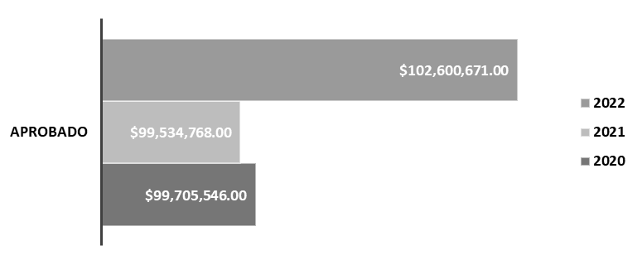
Evolución del Presupuesto en el Estado de Sinaloa

Ejercicio | Aprobado | Modificado | Ejercido
2020 | $ 99,705,546.00 | $ 103,353,778.07 | $ 99,160,252.93
2021 | $ 99,534,768.00 | $ 98,559,876.19 | $ 94,047,117.43
2022 | $ 102,600,671.00 | $ 100,280,782.00 | $ 97,812,793.03

Esta información fue proporciona por la unidad responsable, sin embargo, no presentaron evidencia documental a manera de soporte de dicha información.

Conclusiones
A través de la cobertura implementada por el ISEJA, el programa muestra una gran eficiencia en el ejercicio fiscal 2022, lo anterior, en la atención a todas las personas mayores de 15 años que solicitan los servicios del ISEJA, aún y con los estragos presentados debido a la suspensión de actividades presenciales por la pandemia ocasionada por el virus del Sars-Cov2 (COVID-19).
En el ejercicio fiscal 2022, se logró la incorporación de 10,185 jóvenes y adultos al programa educativo, atendiéndose en la modalidad de asesorías a 15,755 educandos en los tres niveles impartidos por el ISEJA y concluyendo de nivel educativo 11,803, si bien actualmente se tiene presencia en los 18 municipios, con las diez coordinaciones de zona y nueve delegaciones municipales, aún quedan localidades por atender.
Los principales factores a los que se enfrenta el instituto para ampliar su cobertura de atención y tener un impacto más considerable en el rezago educativo, son los siguientes: Reducción de presupuesto derivado del plan de austeridad implementado por el Gobierno Federal, deserción de los jóvenes atendidos en el sistema escolarizado, principalmente en el nivel secundaria, la inseguridad y difícil acceso para tener presencia constante en algunos municipios de la zona serrana, además del desinterés de algunos jóvenes y adultos por recibir los servicios educativos, propiciado por la situación económica, debido a que prefieren atender las actividades laborales y dejan en segundo plano su educación, aunado a estos factores, los efectos subsecuentes de la contingencia sanitaria también tuvieron un impacto en los resultados del programa.
Sin embargo, para seguir consolidando los servicios educativos que brinda el ISEJA a la población y reafirmar el compromiso que se tiene como institución de sumar esfuerzos para construir una sociedad sólida y fortalecida, se continúa con la búsqueda y el establecimiento de estrategias de atención, mismas que han coadyuvado a que el rezago educativo en la Entidad disminuya cada año.

Fuentes de información
- Reportes del Sistema Automatizado de Seguimiento y Acreditación (SASA).
- Reportes del Sistema Automatizado de Exámenes en Línea (SAEL).
- Reportes del Sistema INFOVIEW.
- Estimación anual del INEA de la población en rezago educativo 2020, 2021 y 2022, en base al Censo de Población y Vivienda 2020, INEGI, utilizando la metodología del INEA.
- Reglas de Operación del Programa Educación para Adultos (INEA) para el Ejercicio Fiscal 2022.

Calidad y suficiencia de la información disponible para la evaluación
La evaluación fue elaborada con información proporcionada por la unidad responsable a través del formulario “Esquema de la Evaluación del Desempeño 2022”, así como información proporcionada por medio de los formatos de anexos.
En esta sección se pueden emitir recomendaciones sobre el tipo de documentos que el programa puede generar para mejorar la información disponible.

Datos del proveedor adjudicado
Nombre de la instancia evaluadora: | Dirección de Evaluación adscrita a la Subsecretaria de Planeación, Inversión y Financiamiento de la Secretaría de Administración y Finanzas, Gobierno del Estado de Sinaloa
Nombre del coordinador de la evaluación: | Juan Diego Millán López
Nombres de los principales colaboradores | Brenda Paola Torres González
Nombre de la unidad administrativa responsable de dar seguimiento a la evaluación: | Instituto Sinaloense para la Educación de los Jóvenes y Adultos (ISEJA)
Nombre del titular de la unidad administrativa responsable de dar seguimiento a la evaluación: | Arq. Hugo Echave Meneses
Nombre del funcionario en calidad de enlace responsable: | Lic. José Luis Alvarado Medrano
Forma de contratación de la instancia evaluadora: | No aplica (modalidad interna)
Costo total de la evaluación: | No aplica (modalidad interna)
Fuente de financiamiento: | No aplica (modalidad interna)

Desarrollo
Como se mencionó anteriormente, la información para la evaluación será proporcionada por las unidades responsables de los programas y unidades de evaluación de las dependencias o entidades.
Los productos que se entregarán serán revisados y validados por las unidades responsables de los programas y en el caso del Informe de la EED también por las dependencias para sus comentarios en los formatos.
Adicionalmente, se puede estar en contacto con la unidad responsable de la ejecución del programa.

Perfil del proveedor participante
La evaluación de este programa es interna y fue realizada en su totalidad por funcionarios del Gobierno del Estado de Sinaloa.

Plazos y condiciones de entrega del servicio
La evaluación de este programa es interna y fue realizada en su totalidad por funcionarios del Gobierno del Estado de Sinaloa.

ANEXOS

Anexo I. Plantilla de Población Atendida (PPA)

Clave  Estado | Nombre  Estado | Clave Municipio | Nombre  Municipio | Total | Mujeres | Hombres
25 | Sinaloa | 001 | Ahome | 2,668 | 1,227 | 1,441
25 | Sinaloa | 002 | Angostura | 222 | 115 | 107
25 | Sinaloa | 003 | Badiraguato | 434 | 230 | 204
25 | Sinaloa | 004 | Concordia | 302 | 154 | 148
25 | Sinaloa | 005 | Cosalá | 42 | 22 | 20
25 | Sinaloa | 006 | Culiacán | 3,744 | 2,022 | 1,722
25 | Sinaloa | 007 | Choix | 720 | 389 | 331
25 | Sinaloa | 008 | Elota | 667 | 367 | 300
25 | Sinaloa | 009 | Escuinapa | 328 | 174 | 154
25 | Sinaloa | 010 | El Fuerte | 783 | 407 | 376
25 | Sinaloa | 011 | Guasave | 1,166 | 618 | 548
25 | Sinaloa | 012 | Mazatlán | 1,527 | 809 | 718
25 | Sinaloa | 013 | Mocorito | 303 | 179 | 124
25 | Sinaloa | 014 | Rosario | 414 | 203 | 211
25 | Sinaloa | 015 | Salvador Alvarado | 253 | 139 | 114
25 | Sinaloa | 016 | San Ignacio | 250 | 128 | 123
25 | Sinaloa | 017 | Sinaloa | 475 | 276 | 200
25 | Sinaloa | 018 | Navolato | 1,457 | 743 | 714

